一、实验目的：
1. 熟悉和掌握启发式搜索的定义、估价函数和算法过程
2. 实践启发算法应用
二、实验原理
1. 启发算法介绍
启发式图搜索算法，被广泛应用在最优路径求解和一些策略设计的问题中。其特点在于对估价函数的定义上。对于一般的启发式图搜索，总是选择估价函数f值最小的节点作为扩展节点。因此，f是根据需要找到一条最小代价路径的观点来估算节点的，所以，可考虑每个节点n的估价函数值为两个分量：从起始节点到节点n的实际代价以及从节点n到达目标节点的估价代价。
- A搜索算法描述
A*（A-Star)算法是一种静态路网中求解最短路最有效的方法。公式表示为：
f(n)=g(n)+h(n)，其中f(n)是节点n从初始点到目标点的估价函数，g(n)是在状态空间中从初始节点到n节点的实际代价，h(n)是从n到目标节点最佳路径的估计代价。保证找到最短路径（最优解的）条件，关键在于估价函数h(n)的选取：估价值h(n)小于等于n到目标节点的距离实际值，这种情况下，搜索的点数多，搜索范围大，效率低，但能得到最优解。如果估价值大于实际值，搜索的点数少，搜索范围小，效率高，但不能保证得到最优解。
- 实验内容和步骤
假设在一个11*11的迷宫里，入口坐标和出口坐标分别为source和dest，随机生成地图，每一个坐标点有两种可能：0或1，其中0表示该位置允许通过，1表示该位置不允许通过。
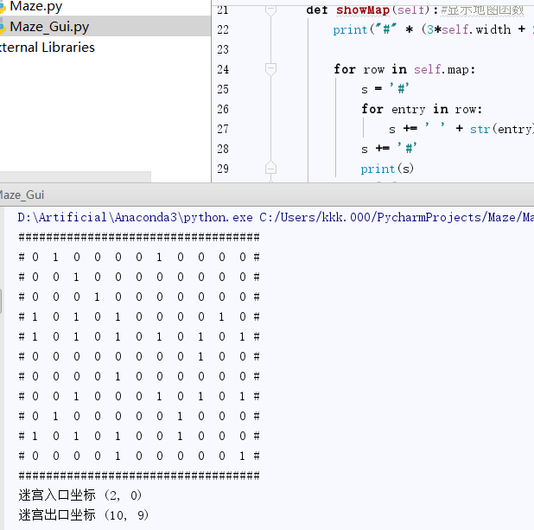
- 参考给出的迷宫求解核心代码，观察求解过程与思路。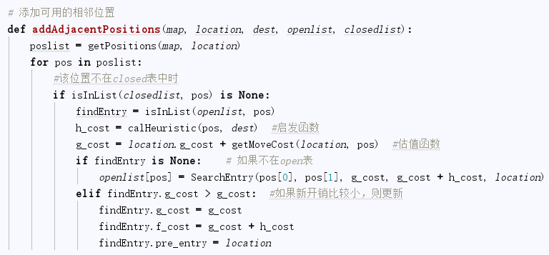
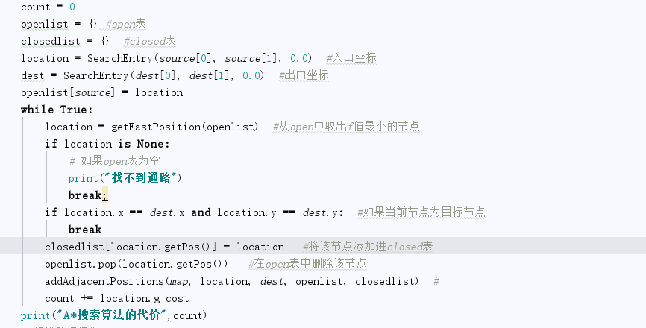
图1. 启发式搜索
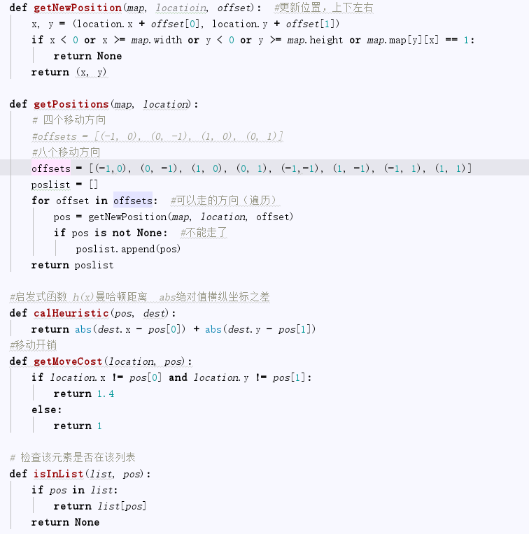
图2.四个方向扩展
- 画出用A*算法求解迷宫最短路径的流程图。
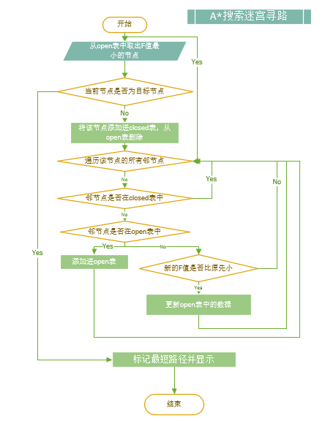
- 根据图2，尝试增加行走方向（除了上下左右，还可以对角线，共八个方向），如何扩展？
getposition先确定好offsets（可移动的所有方向），然后遍历每一个方向offset；用getNewPosition实现移动，即当前位置横纵坐标加上方向的横纵坐标，同时判断移动完的位置是否合法（不可以是墙，不可以超出地图范围），只有合法时才会被放入poslist列表；
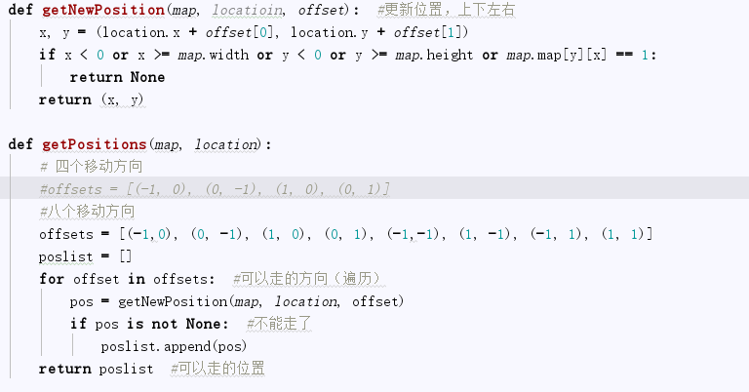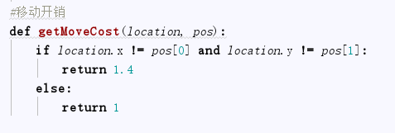
遍历poslist位置列表，查看当前节点是否扩展过（closed表），未扩展过的话，查看其是否在open表中，若不在则加入，若在则比较估值函数，当前估值函数较小时更新。
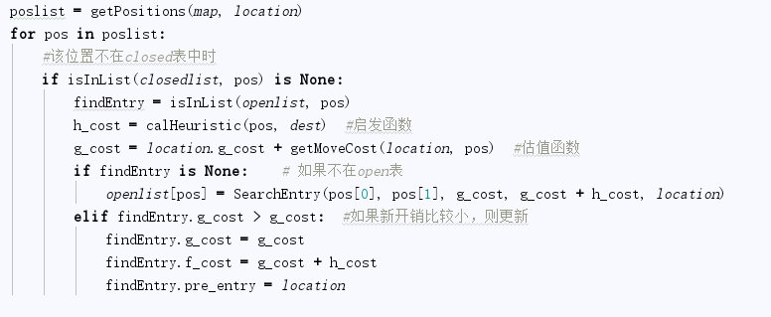
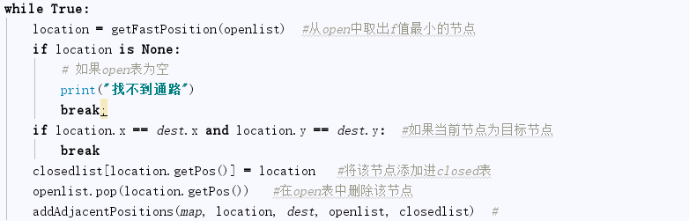
- 尝试改变启发式算法提高迷宫搜索速度。（八个移动方向）
改变启发函数的取值方式：哈夫曼距离和对角线距离
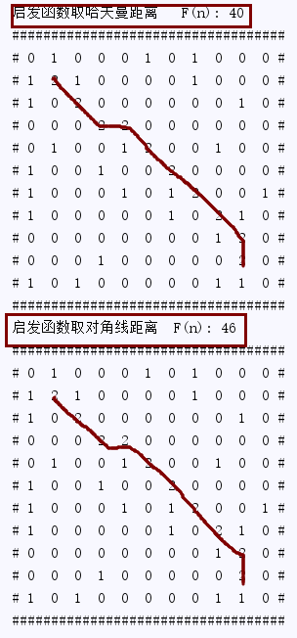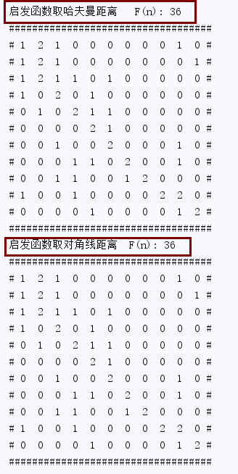
从两种不同情况可以看出来：启发函数取哈夫曼距离在某些情况下占优势，对角线距离虽然也可以保证一直向终点坐标靠近，但是只在一直是对角线移动的情况下效率才与取哈夫曼距离持平。
- 分析不同启发式函数对迷宫寻路速度的提升效果。
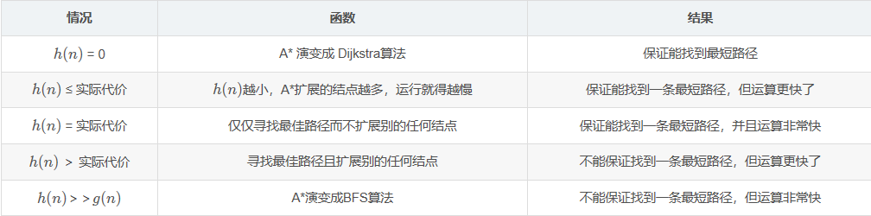
四、实验报告要求
1. 回答实验内容和步骤上面所有的问题。并总结本次实验遇到哪些问题？你是怎么解决的？如何避免下次实验再遇到同样的问题？
遇到的问题：由于算法执行时间太短，无法得到明确的比较结果

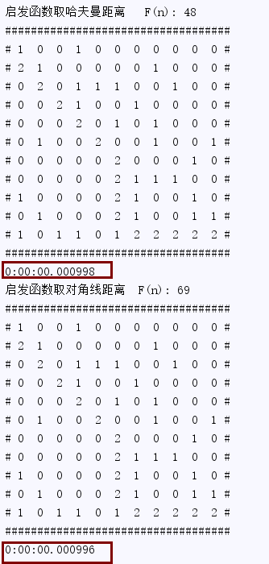

收获：g(n)和h(n)求解方法不同将直接影响A*算法的效率，好的求解方法在求解过程中所搜索和产生的节点数也会尽量的少；较差的求解方法尽管它在求解过程局部中所搜索和产生的节点数也比较少，但却不是最短路径。
做完实验也只是对A*算法有了大概的了解，对于代价这一块儿的理解也比较模糊，其实还是没有十分吃透；比如深入理解不同的启发函数对估值函数的影响，还没有成功改进，希望老师上课能再讲解讲解。

